**El Juego:** el juego consiste en liberar a los “Niños perdidos” antes que los centinelas te atrapen y antes que el tiempo expire.

**Movimiento del Jugador:**  el Jugador se mueve por el touch de la pantalla y mantiene el movimiento mientras no se realice otro gesto. Para activar el aumento de velocidad se debe agitar el telefono o en su defecto pulsar 2 veces la pantalla.

**Puntaje del Jugador:**  el Jugador gana puntaje por terminar en el menor tiempo posible,, comerse los puntos de poder, eliminar a los Centinelas y no usar el aumento de velocidad.

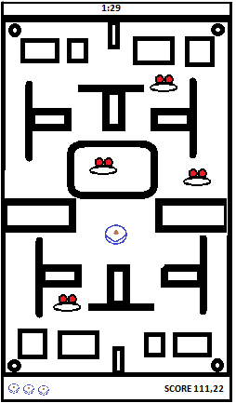

Escondite: Lugar donde el héroe no es detectado por los centinelas, además el Heroe oculta a los niños perdidos cuando los encuentra.

Niños Perdidos: 4 0 mas personajes repartidos por la pantalla, si el Heroe los encuentra estos los siguen, Si un Centinela los pilla vuelven a la posición inicial, si llegan al escondite del Héroe son salvados

MAPA: mapa estático de estilo laberinto, con 5 posiciones recurrentes , 1 posición para la base enemiga y 4 posiciones para los puntos de poder se podría agregar un escondite para el héroe.

Centinela Rastreador: es el que sigue los pasos del Heroe , siempre persigue al héroe por todo el mapa, obligando al héroe a tener extremo cuidado al devolverse velocidad + 0

Centinela Asesino: es el mas peligroso de todos , su velocidad de movimiento es igual a la del héroe velocidad +3, se mantiene en la base hasta que algúno de los demás centinela detecta al héroe, su lógica es encajonar al héroe

Centinela Espía: Es el más lento y asustadizo de todos , su misión es recorrer el mapa en busca del héroe una vez que lo encuentra da aviso a todos los centinelas para emboscar al héroe velocidad -1

Centinela Guardia: se preocupa de proteger las esferas de poder, si el Heroe se acerca se activa y lo persigue, recorre el cuadrante de cada poder de manera secuencial, velocidad +2

Poder: Acoraza al player y lo trasforma, con esto por XX segundo es capaz de atacar a los centinelas

TIEMPO: Tiempo Máximo que toma el nivel, valor que va decreciendo, una vez completado el nivel el tiempo restante se suma al puntaje, si el tiempo se agota GAME OVER

VIDAS: indicador de cuantas vidas tiene el pj, por defecto son 3 que pueden aumentar si se realizan logros de la pantalla. Si las vidas llegan a 0 GAME OVER. el jugador pierde vidas cuando es tocado por un centinela

HEROE: personaje principal del game: su objetivo es recoger todos los puntos repartidos en el mapa, su velocidad es velocidad +3, tiene la habilidad de aumentar su velocidad por un tiempo limitado, su movilidad esta basada en gestos en la pantalla, realizando movimientos con el dedo a la derecha, izaquierda, arriba y abajo,

SCORE: Marca el total del puntaje obtenido en la partida y el record tuyo en el juego, otra característica es que busque el mejor score de tus amigos (Facebook)